**Trabajo Práctico 1**

**Base de Datos 2**

**Integrantes:** Casermeiro Maria Silvia, Chiletti Emanuel, Vietto Santiago

Problema:

1. Crear un entorno de servicios funcional con **mysql8** y adminer u otra herramienta similar que permita administrar mysql mediante una interface web

**Además:**

1. Implementar una BD y desplegarla en **mysql8** teniendo en cuenta los siguientes lineamientos:

Se desea analizar la visita de hobbits a bares abstemios en la temporada actual; cada bar ofrece ciertas bebidas; cada hobbit y bar residen en ciertas comarcas.

A) Cada **bar** abstemio tiene un **nombre** que lo identifica. Se desea saber de cada uno, además del nombre, la **capacidad** (el número de hobbits que se pueden alojar en cada uno como máximo), la **comarca** donde está situado y las **ofertas** de bebidas que proporciona. Un bar abstemio puede ofrecer bebidas como por ejemplo: rononderoc, margaharith, daijquirish, etc.

B) Es necesario tener en cuenta que en un bar se pueden servir varias bebidas (debe ofrecer como mínimo una), y también puede ocurrir que una misma bebida se pueda servir en varios bares. Sin embargo, toda **bebida** que se registre en la base de datos debe ser ofertada como mínimo en uno de los bares.

C) Interesa tener una evaluación de las ofertas de bebidas que proporcionan los bares. Se asigna una **calificación** numérica que indica el nivel de calidad que tiene cada una de las bebidas ofertadas.

D) Los bares son visitados por hobbits, quienes concurren a cada bar de manera exclusiva, por norma de John Ronald Reuel un hobbit visitará un solo bar en cada temporada. Se quiere tener constancia de hobbits que se visitan cada uno de los bares en el momento actual. Se debe suponer que hay bares que están inhabilitados y que por tanto no será visitado por ningún hobbit.

E) De l@s **hobbits** que visitan actualmente algún bar interesa conocer, un **código** que se les asigna para identificarles, su **nombre**, su **apellido**, su **número de casa** y su **comarca de residencia**.

F) De las **comarcas** donde hay bares o bien donde residen hobbits, se quiere tener registrada la **superficie** y el **número de habitantes**. Se debe considerar que puede haber comarcas donde no reside ningún hobbit que visitan bares, y comarcas que no disponen de ningún bar.

Se espera:

* En función de los requerimientos anteriores un modelo relacional normalizado, opcionalmente partir de un modelo conceptual y realizar el pasaje al modelo relacional.
* Crear 3 consultas SQL de complejidad media, al menos una debe contener un GROUP BY

Diagrama de clases:

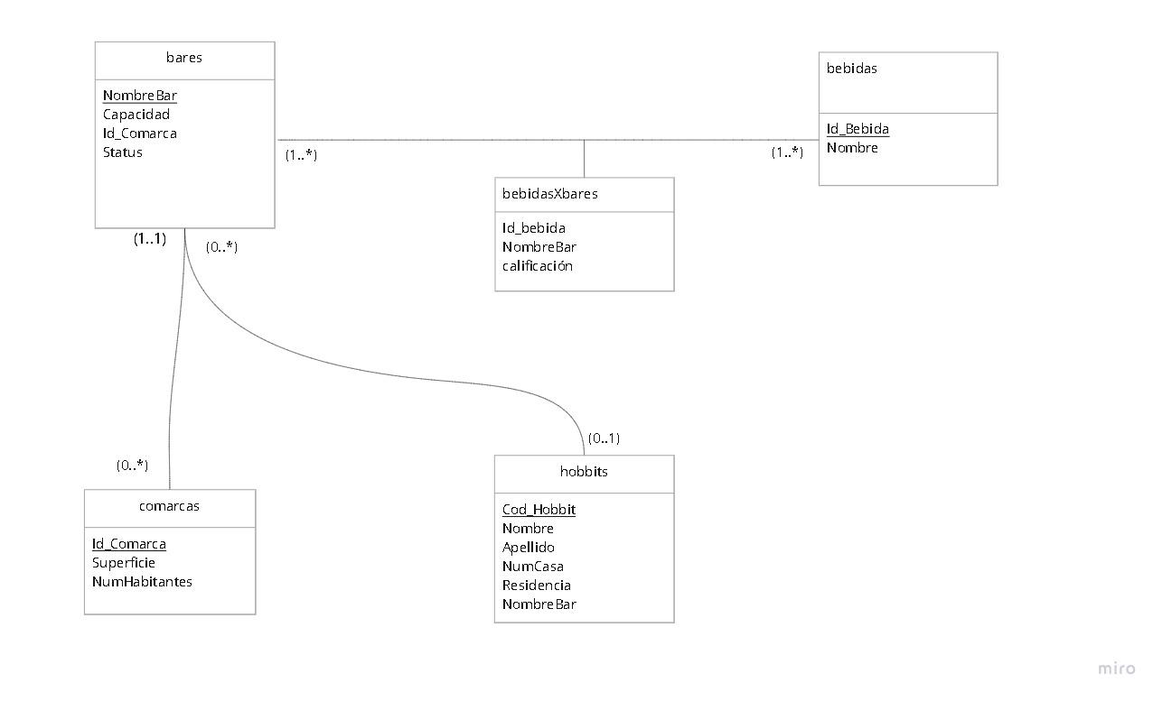

Consultas:

1)_ Hobbits que asisten a un bar de su respectiva comarca.

[**SELECT**](https://dev.mysql.com/doc/refman/8.0/en/select.html)[hobbits](http://localhost:8086/?server=mysql-test&username=root&db=Practico1&table=hobbits).Nombre, [hobbits](http://localhost:8086/?server=mysql-test&username=root&db=Practico1&table=hobbits).Apellido, [comarcas](http://localhost:8086/?server=mysql-test&username=root&db=Practico1&table=comarcas).Id_Comarca, [bares](http://localhost:8086/?server=mysql-test&username=root&db=Practico1&table=bares).NombreBar

**FROM**[comarcas](http://localhost:8086/?server=mysql-test&username=root&db=Practico1&table=comarcas) [**JOIN**](https://dev.mysql.com/doc/refman/8.0/en/join.html)[bares](http://localhost:8086/?server=mysql-test&username=root&db=Practico1&table=bares) **ON**[comarcas](http://localhost:8086/?server=mysql-test&username=root&db=Practico1&table=comarcas).Id_Comarca = [bares](http://localhost:8086/?server=mysql-test&username=root&db=Practico1&table=bares).Id_Comarca

[**JOIN**](https://dev.mysql.com/doc/refman/8.0/en/join.html)[hobbits](http://localhost:8086/?server=mysql-test&username=root&db=Practico1&table=hobbits) **ON**[bares](http://localhost:8086/?server=mysql-test&username=root&db=Practico1&table=bares).NombreBar = [hobbits](http://localhost:8086/?server=mysql-test&username=root&db=Practico1&table=hobbits).NombreBar

**WHERE**[hobbits](http://localhost:8086/?server=mysql-test&username=root&db=Practico1&table=hobbits).Residencia = [comarcas](http://localhost:8086/?server=mysql-test&username=root&db=Practico1&table=comarcas).Id_Comarca

2)_ Suma de capacidad de bares por comarca cuya superficie sea mayor a 3000

[**SELECT**](https://dev.mysql.com/doc/refman/8.0/en/select.html) [comarcas](http://localhost:8090/?server=mysql-practica&username=root&db=practico1&table=comarcas).Id_Comarca, [**SUM**](https://dev.mysql.com/doc/refman/8.0/en/group-by-functions.html#function_sum)([bares](http://localhost:8090/?server=mysql-practica&username=root&db=practico1&table=bares).Capacidad) **AS** "Capacidad Total"

**FROM** [comarcas](http://localhost:8090/?server=mysql-practica&username=root&db=practico1&table=comarcas) [**JOIN**](https://dev.mysql.com/doc/refman/8.0/en/join.html) [bares](http://localhost:8090/?server=mysql-practica&username=root&db=practico1&table=bares) **ON** [comarcas](http://localhost:8090/?server=mysql-practica&username=root&db=practico1&table=comarcas).Id_Comarca = [bares](http://localhost:8090/?server=mysql-practica&username=root&db=practico1&table=bares).Id_Comarca

**WHERE** [comarcas](http://localhost:8090/?server=mysql-practica&username=root&db=practico1&table=comarcas).superficie > 3000

**GROUP** **BY** [comarcas](http://localhost:8090/?server=mysql-practica&username=root&db=practico1&table=comarcas).Id_Comarca

3)_ Bares habilitados cuya capacidad supere las 15 personas y que hayan sido visitados, por al menos, 1 hobbit.

[**SELECT**](https://dev.mysql.com/doc/refman/8.0/en/select.html)[comarcas](http://localhost:8086/?server=mysql-test&username=root&db=Practico1&table=comarcas).Id_Comarca, [bares](http://localhost:8086/?server=mysql-test&username=root&db=Practico1&table=bares).NombreBar

**FROM**[comarcas](http://localhost:8086/?server=mysql-test&username=root&db=Practico1&table=comarcas) [**JOIN**](https://dev.mysql.com/doc/refman/8.0/en/join.html)[bares](http://localhost:8086/?server=mysql-test&username=root&db=Practico1&table=bares) **ON**[comarcas](http://localhost:8086/?server=mysql-test&username=root&db=Practico1&table=comarcas).Id_Comarca = [bares](http://localhost:8086/?server=mysql-test&username=root&db=Practico1&table=bares).Id_Comarca

[**JOIN**](https://dev.mysql.com/doc/refman/8.0/en/join.html)[hobbits](http://localhost:8086/?server=mysql-test&username=root&db=Practico1&table=hobbits) **ON**[bares](http://localhost:8086/?server=mysql-test&username=root&db=Practico1&table=bares).NombreBar = [hobbits](http://localhost:8086/?server=mysql-test&username=root&db=Practico1&table=hobbits).NombreBar

**WHERE**[bares](http://localhost:8086/?server=mysql-test&username=root&db=Practico1&table=bares).status = "habilitado" [**AND**](https://dev.mysql.com/doc/refman/8.0/en/logical-operators.html#operator_and)capacidad > 15

4)_ Bares de una comarca con su capacidad total por comarca.

[**SELECT**](https://dev.mysql.com/doc/refman/8.0/en/select.html)[comarcas](http://localhost:8086/?server=mysql-test&username=root&db=Practico1&table=comarcas).Id_Comarca, [**SUM**](https://dev.mysql.com/doc/refman/8.0/en/group-by-functions.html#function_sum)([bares](http://localhost:8086/?server=mysql-test&username=root&db=Practico1&table=bares).Capacidad) **AS** "Capacidad Total"

**FROM**[comarcas](http://localhost:8086/?server=mysql-test&username=root&db=Practico1&table=comarcas) [**JOIN**](https://dev.mysql.com/doc/refman/8.0/en/join.html)[bares](http://localhost:8086/?server=mysql-test&username=root&db=Practico1&table=bares) **ON**[comarcas](http://localhost:8086/?server=mysql-test&username=root&db=Practico1&table=comarcas).Id_Comarca = [bares](http://localhost:8086/?server=mysql-test&username=root&db=Practico1&table=bares).Id_Comarca

[**JOIN**](https://dev.mysql.com/doc/refman/8.0/en/join.html)[bebidasXbares](http://localhost:8086/?server=mysql-test&username=root&db=Practico1&table=bebidasXbares) **ON**[bares](http://localhost:8086/?server=mysql-test&username=root&db=Practico1&table=bares).NombreBar = [bebidasXbares](http://localhost:8086/?server=mysql-test&username=root&db=Practico1&table=bebidasXbares).NombreBar

[**JOIN**](https://dev.mysql.com/doc/refman/8.0/en/join.html)[bebidas](http://localhost:8086/?server=mysql-test&username=root&db=Practico1&table=bebidas) **ON**[bebidasXbares](http://localhost:8086/?server=mysql-test&username=root&db=Practico1&table=bebidasXbares).Id_Bebida = [bebidas](http://localhost:8086/?server=mysql-test&username=root&db=Practico1&table=bebidas).Id_Bebida

**GROUP BY** [comarcas](http://localhost:8086/?server=mysql-test&username=root&db=Practico1&table=comarcas).Id_Comarca